MiniMiss du Territoire PACA |  | 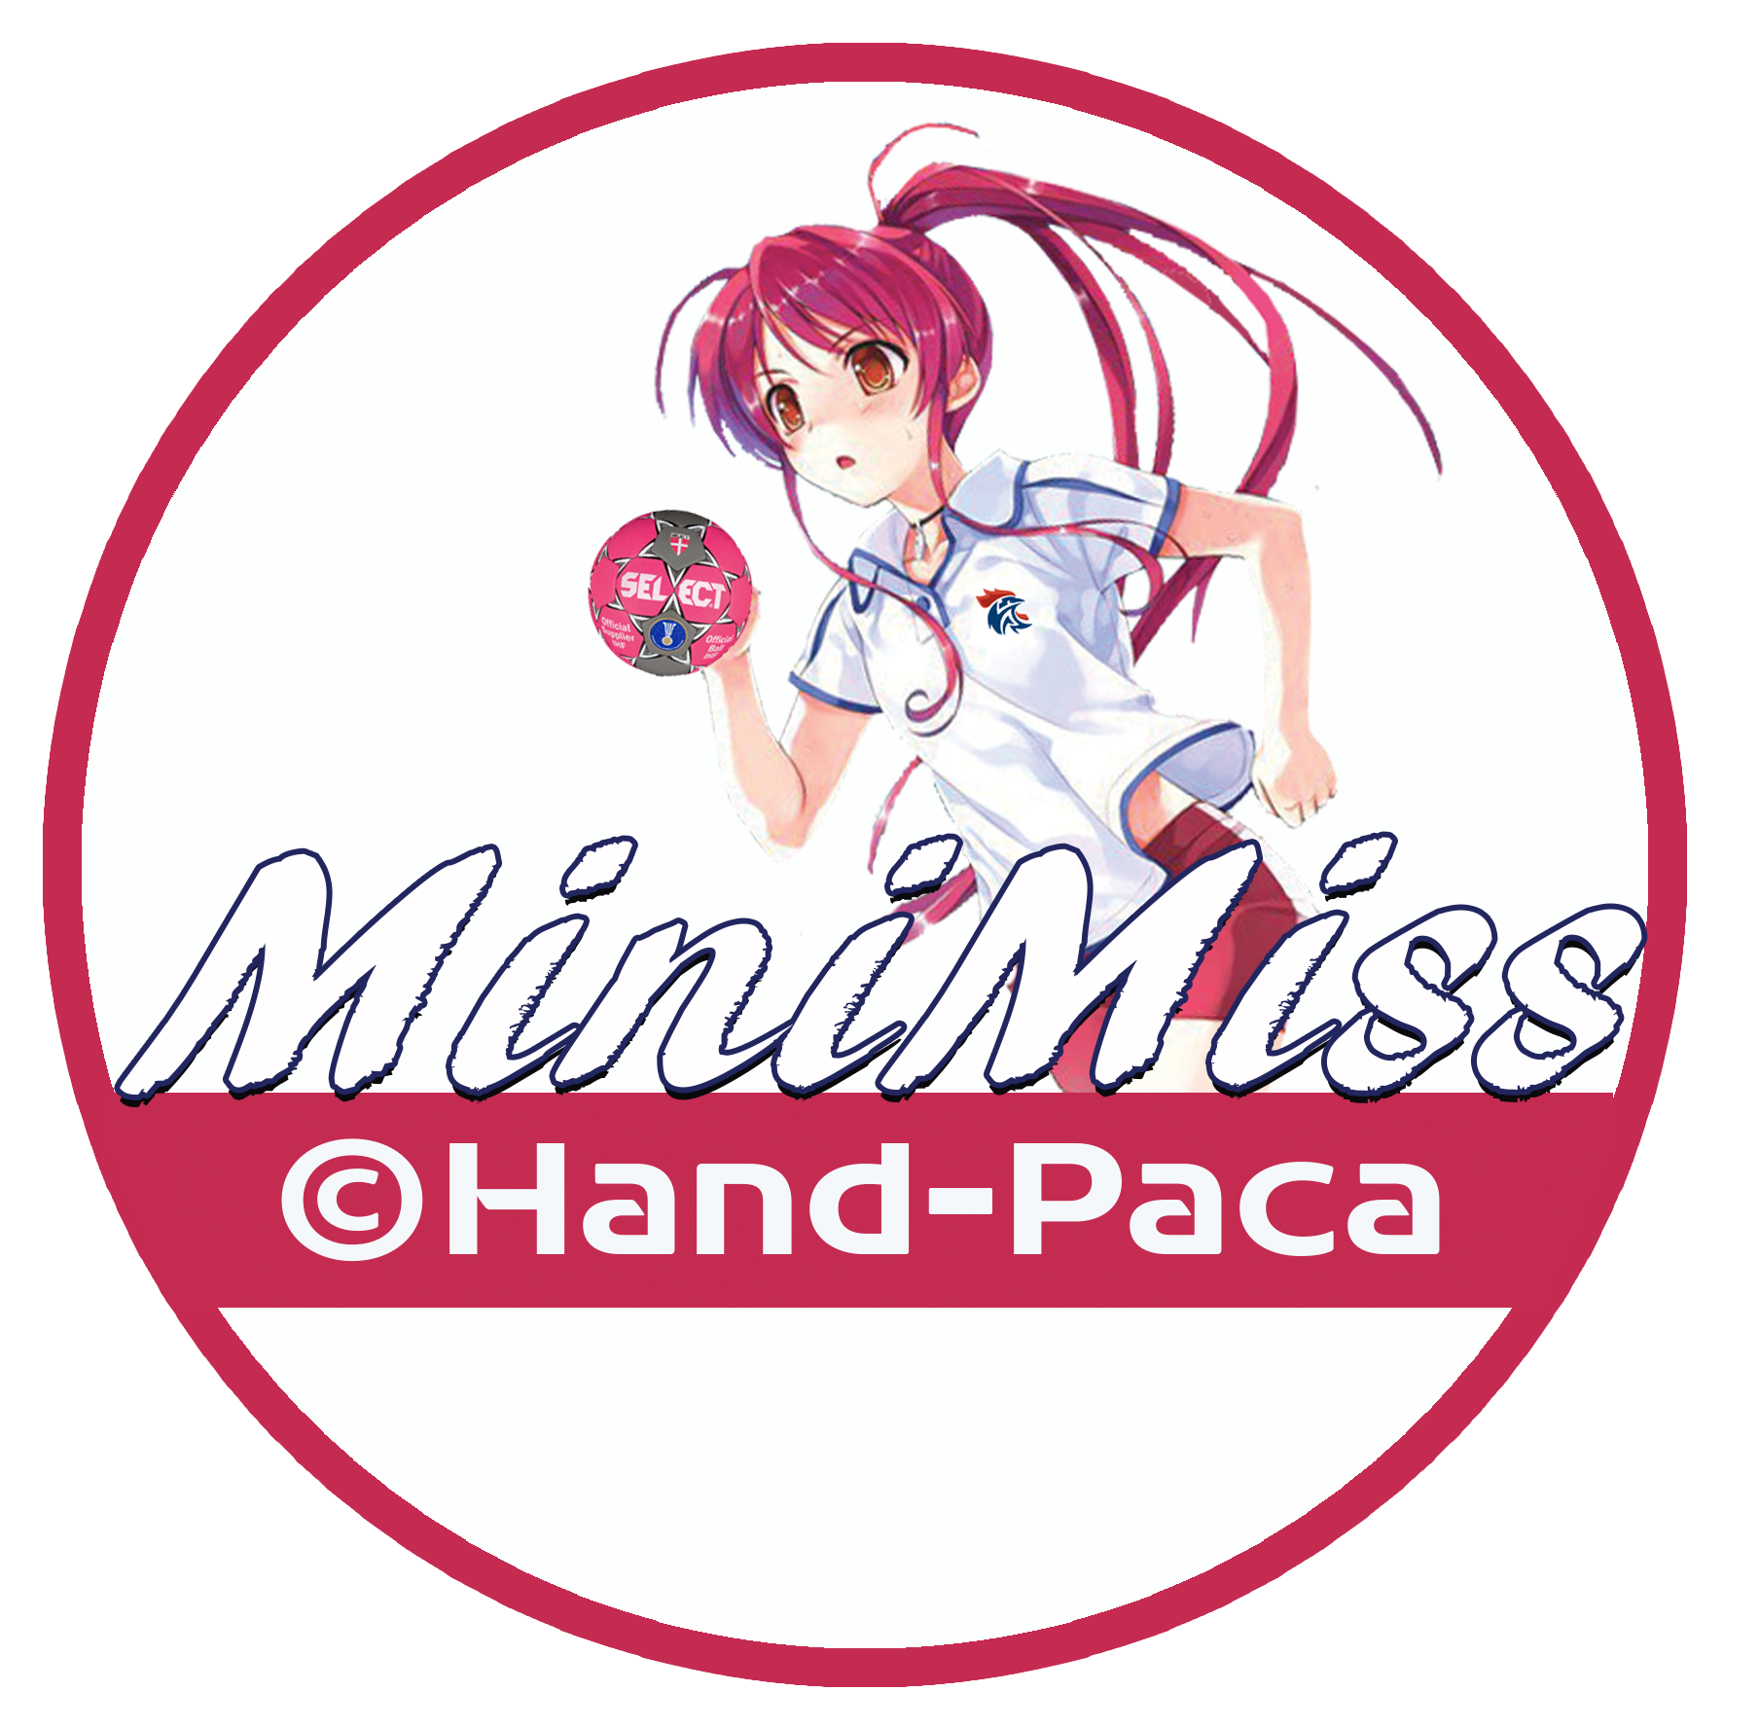
Challenge Jacky Audoin
Le dimanche 13 janvier 2019
9h30 - 16h00
- Le concept :  Plusieurs plateaux exclusivement féminins sont organisés sur le territoire PACA lors de la saison 2018/2019.  Une occasion pour les jeunes filles de se retrouver entre elles et de se confronter à des jeunes joueuses aux mêmes caractéristiques physiques.  Elles peuvent s’exprimer librement sans que la mixité soit un frein.  Permettre de fidéliser les jeunes filles ou de leur faire découvrir le handball.  Les équipes peuvent être composées de plusieurs joueuses de clubs différents si les effectifs sont réduits. |  | Lieu :  Espace Loisirs Francis HUGER  Avenue Jacques Ugo  Vallauris  Les catégories d’âges :  Jeunes filles nées en 2008 / 2009 / 2010.  Les valeurs :  Partager - Valoriser  Former – Découvrir  A venir :  Le 12 mai 2019.  Lieu à définir.  Renseignements :  Comité 06 de Handball  Maison Régionale des Sports  Esterel Gallery  809, Boulevard des écureuils  06210 MANDELIEU  Tél. 04 92 97 46 73
- Les invités :
Chaque joueuse licenciée à la possibilité d’inviter une ou plusieurs copines à cette journée dédiée aux filles, afin de leur faire découvrir le handball.
- Le règlement :
Match de 2 x 8 minutes sur terrain de mini-hand. Ballon taille 0.
Match à 4 contre 4 et 2 remplaçantes maximum. Equipe composée de joueuses du même club ou non.
Engagement du milieu du terrain en début de période et de la gardienne après un but.
La joueuse de champ et le ballon : elle ne peut le garder plus de 3 secondes, ne peut faire plus de 3 pas balle en main, ne peut le passer à sa gardienne quand celle-ci est dans sa surface, elle peut le faire progresser en dribblant.
Pas d’accrochage, pas de ceinturage, pas de poussette. Jet-franc à 2 m de la surface de but et pénalty à 5 m.
Exclusion : 30 secondes
A renvoyer avant le 5 janvier 2019 au Comité 06 de handball : 6306000@ffhandball.net
Nom du club : Numéro du club :
Nom et prénom du responsable : Téléphone :
Mail du responsable :
Participera à l’événement : O Oui O Non
Nombre de joueuses licenciées participantes :
Nombre de joueuses invitées :

